Жалпы білім беретін №8 орта мектебінде «Қамқорлық» дәстүрлі республикалық акция барысындағы өткізілген іс-шара ақпары
Қарағанды облысының білім басқармасы Қазақстан Республикасы Білім және ғылым министрлігі Балалардың құқықтарын қорғау комитетінің 2017 жылғы 9 қаңтардағы №3-18-3/55-И хатына сәйкес 2018 жылғы 10 қаңтардан-10 ақпан аралығында «Қамқорлық» дәстүрлі республикалық акция аясында тұрмысы төмен, көп балалы және мүгедек, ата-анасының қамқорлығынсыз қалған балаларға әлеуметтік көмек көрсету және қолдау көрсету, әлеуметтік себептерге байланысты мектепке баруға мүмкіндігі болмай, оқумен қамтылмаған немесе дәлелсіз себептермен сабақтарға ұзақ уақыт бойы қатыспаған мектеп жасындағы балаларды анықтау мақсатында ұйымдастырылған акцияның алғашқы күнінің ақпары. Осы акцияны ұйымдастыру орындау мақсатында мектебімізде 10 қаңтар 2018 жылы арнайы жоспар құрылып, сол жоспар бойынша бірнеше іс-шаралар орындалып, стенд безендірілді.
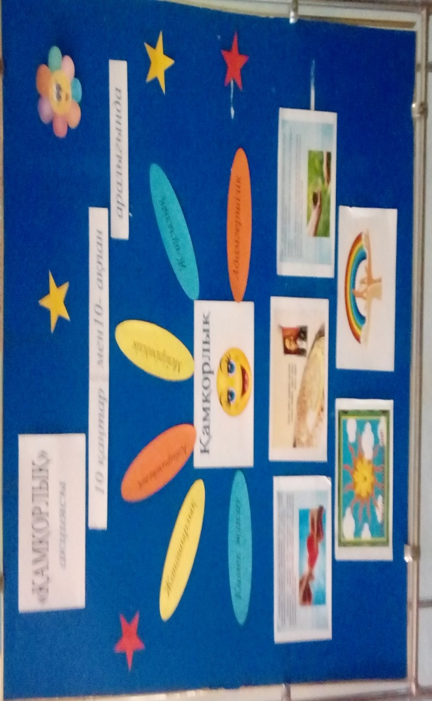

Сондай-ақ, қаңтардың 12 «Қамқорлық»акциясы аясында оқушылардың санасына мейірімділік, қайырымдылық ұғымдарын қалыптастыру, әлеуметтік жағдайы төмен балаларға көмек көрсету, оқушыларды кішіпейілдікке, бауырмалдылыққа баулу мақсатында 2-сынып оқушыларына «Қайырымдылық жасау игі іс» тақырыбында бейнефильм көрсетілді.
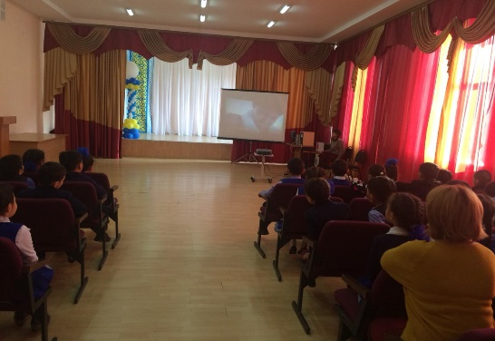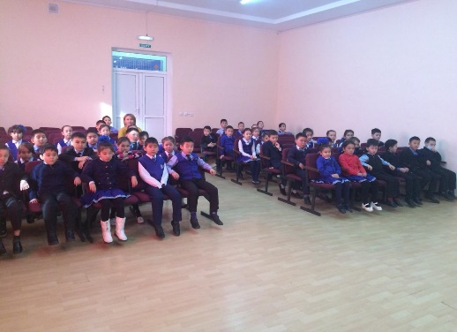
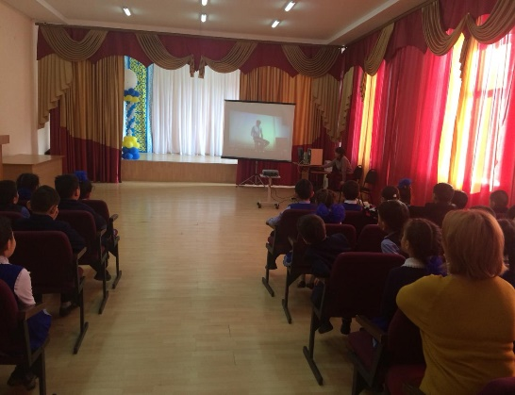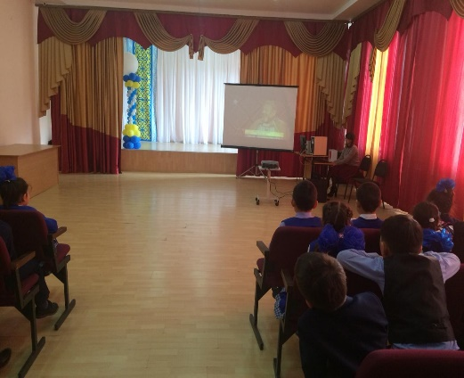

Сонымен қатар қарттардың даналығын қашан да алға ұстап, осыдан үлгі-өнеге алып, сонымен қатар рухани демеудің маңызды рөлі бар екенін дәлелдей отырып, олардың өміріне нұр енгізу мақсатында 12.01.2018 жылы 8-сынып оқушылары «Қарттарға-қайырымдылық жасайық» тарыбында қарттардың үйіне барып қайтты. Оқушылар осы кісілерге деген құрмет, сүйіспеншіліктерін, ізгі тілектерін білдіріп және өз қолдарымен жасаған сыйлықтарын үлестіреді.
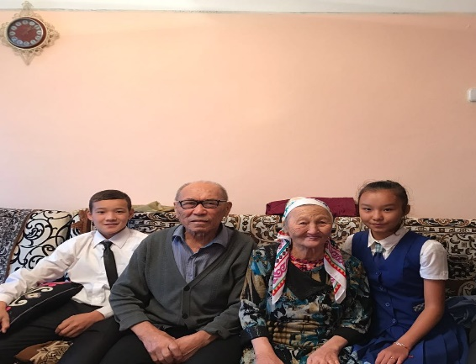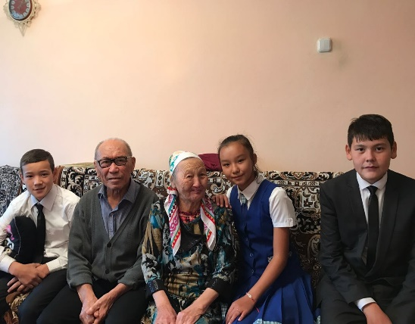
13 қаңтар 2018 жылы оқушы бойына рухани-адамгершілік қасиеттерін ұялату, жақсы-жаманды ажырата білуге, адамдық асыл қасиеттерді игеруге ықпал ету, бір - бірімен қарым-қатынастарын жақсарту мақсатында 1-сынып оқушыларына «Қайырымдылық-үміт сәулесі» тақырыбында ертегі тыңдатты.
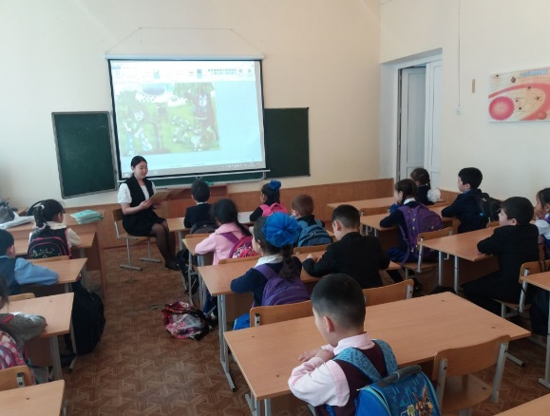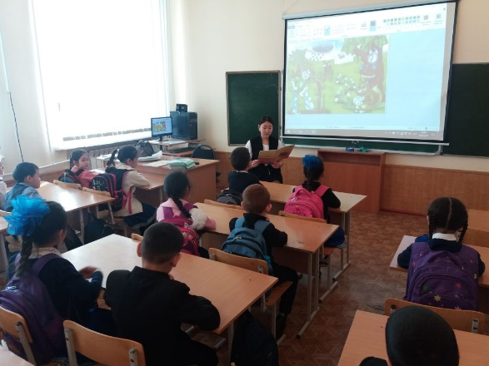
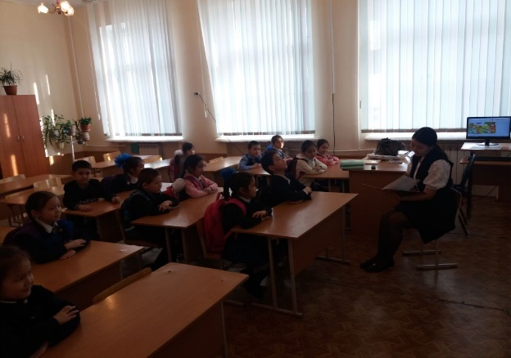
Кішкентай оқушылар жақсылық жасау-имандылықтың, тәрбиеліктің, парасаттылықтың айқын көрінісі екенін, әркез жүрегіміз кең, пейіліміз ақ болып жақсылық жасауға ұмтылу керектігін түсінді.
Ал ,16 қаңтар 2018 жылы «Қайырымдылық-асыл қасиет» атты тақырыбында мектеп оқушылары сынып сағаттарын өткізді. Оқушылар «мейірімділік», «қайырымдылық» қасиеттері туралы түсініктерін кеңейтіп. Сынып сағаты барысында адамның жақсы қасиеттерінің бірі мейірімділік жайлы әңгіме жүргізіп, адамдардың бір-біріне деген мейірімділігі – әдептілік белгісі екенін ұғынып, оқушылар бір-біріне жақсы тілектер тілеп, жылы лебіздер білдірудің өзі жақсы қасиет екенін түсінді.
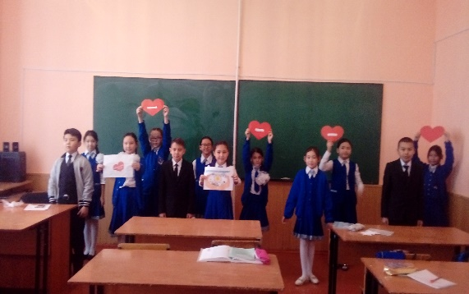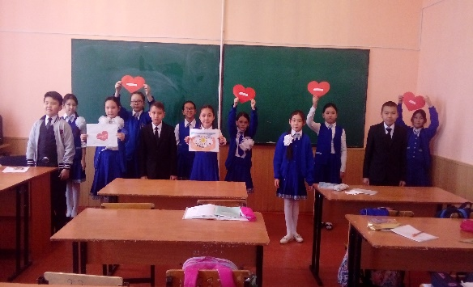
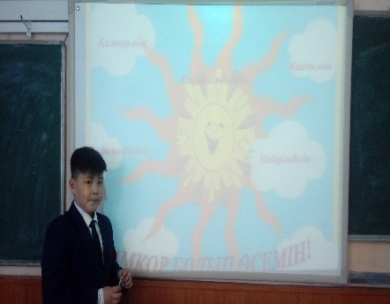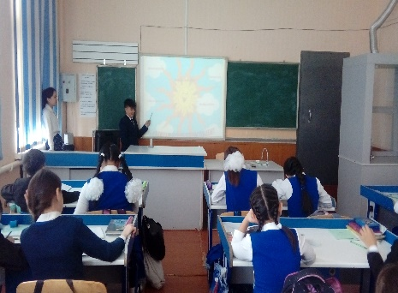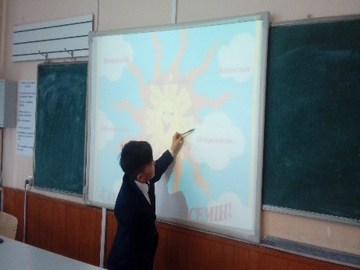
Сондай-ақ, 2 ақпан 2018 жылы әлеуметтік күн көрісі төмен, көп балалы және тұрмысы төмен отбасылардан шыққан балаларға, жетім және ата-ана қамқорлығынсыз қалған, Қазақстан Республикасының заңнамасында анықталған балалардың өзге де санаттарына қолдау көрсету мақсатында аз қамтылған және көп балалы отбасынан шыққан мектеп оқушыларды оқу құралдармен қамтамасыз етті. Оқушылар өз ризашылықтарын білдіріп, жылы лебіздерін айтты.
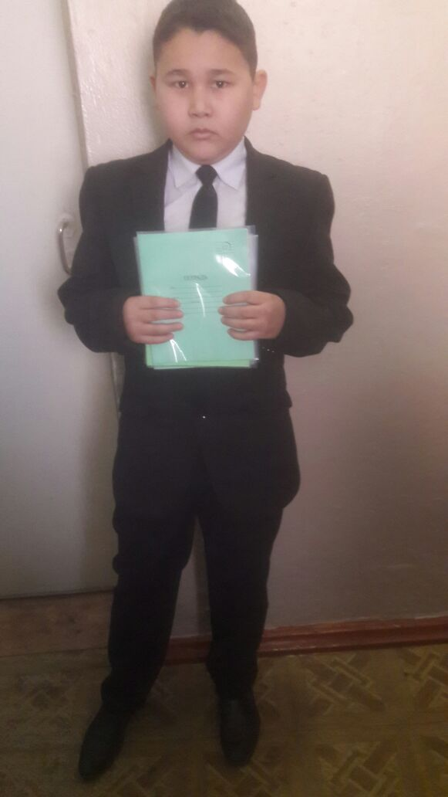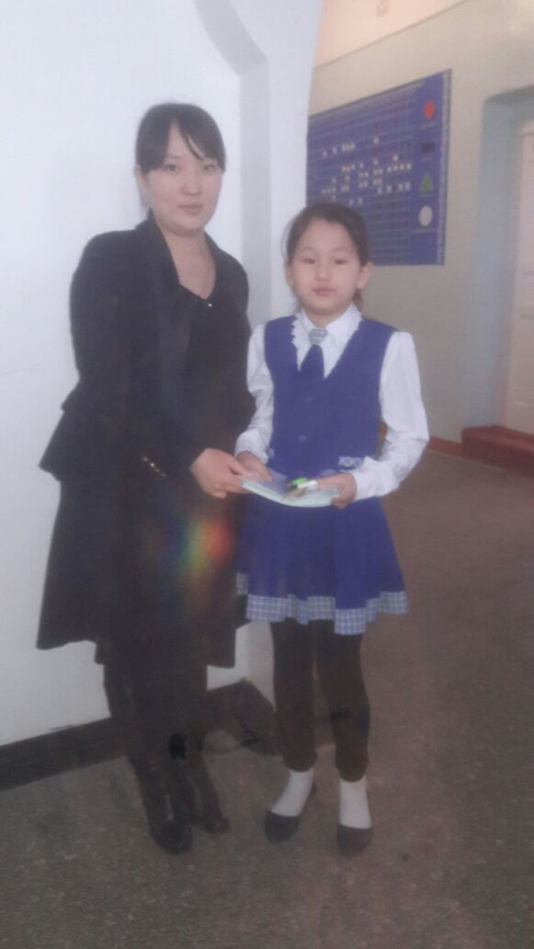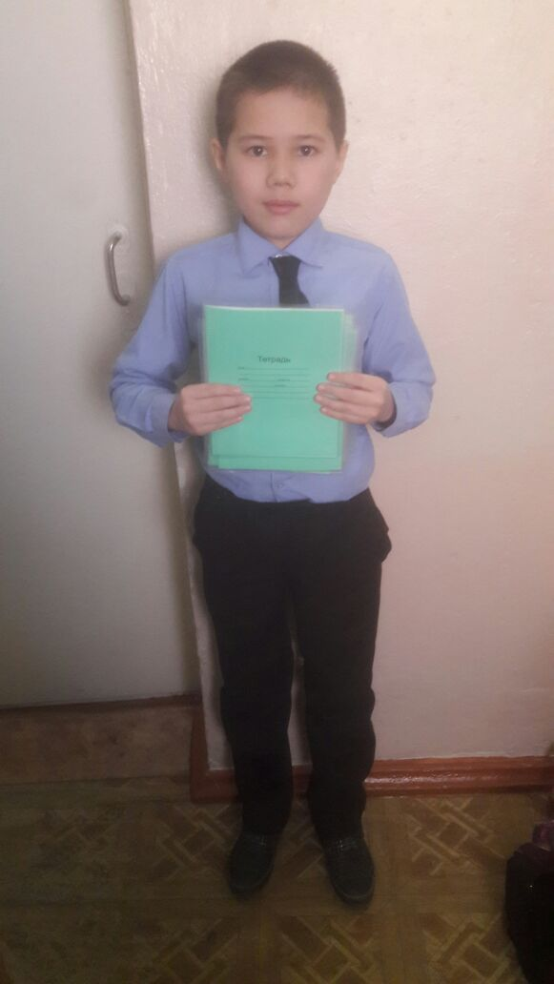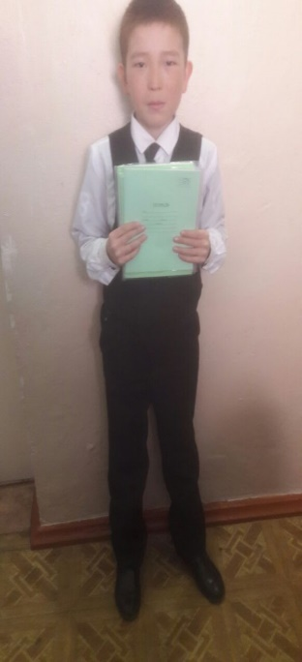

Мектеп директоры А.Т.Токейбекова

Орындаған: А.М.Жолболдина

